Základní škola JIH, Mariánské Lázně, Komenského 459, příspěvková organizace

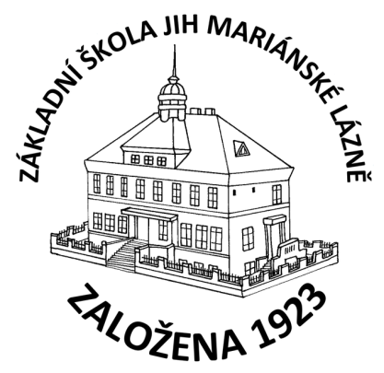

|  |  |
| --- | --- |
|  | TOPMAPY, s.r.o.  Kaprova 42/14  110 00 Praha 1  IČ: 05114713 |

**O B J E D N Á V K A**

Objednáváme u Vás UP mapy pro výuku:

* mapa Podstatná jména 2 ks,
* mapa Přídavná jména 2 ks,
* mapa Slovesa 1. část 2 ks,
* mapa Shoda přísudku s podmětem 2 ks,
* mapa Převody jednotek 2 ks,
* mapa Zájmena 2 ks,
* mapa Číslovky 2 ks,
* mapa Slovesa 2. část 2 ks,
* mapa Česká republika zeměpisná + slepá 2 ks,
* mapa Státní symboly 2 ks,
* mapa Umělecké slohy 2 ks,
* mapa Hlásky 2 ks,
* mapa Pádové otázky 2 ks,
* mapa Slovní druhy 2 ks,
* mapa ABECEDA 2 ks,
* mapa ABECEDA AJ 2 ks.

V celkové hodnotě 64.000,- Kč.

V Mariánských Lázních dne 11.11.2020.

Mgr. Jaroslava Baumgartnerová

ředitelka školy